计算机算法设计与分析课程报告

计算机科学与技术 专业

学生 史思萍 指导老师 左劼

[摘要] 动态规划算法与分治法类似，其基本思想也是将待求解问题分解成若干子问题，然后从子问题的解得到原问题的解。与分治法不同的是，适合于用动态规划法求解的问题，经分解得到的子问题往往不是互相独立的。若用分治法来解这类问题，则分解得到的子问题数目太多，以至于最后解原问题需要耗费指数时间。动态规划算法适用于解最优化问题。

关键词：动态规划法 数字三角形问题

问题描述：给定一个由n行数字组成的数字三角形，如图所示。试设计一个算法计算出从三角形的顶至底的一条路径，使该路径经过的数字总和最大。
7
3 8
8 1 0
2 7 4 4
4 5 2 6 5
图 数字三角形

分析：问题可以看成如下：
7
3 8
8 1 0
2 7 4 4
4 5 2 6 5
编写一个程序计算从顶至底的某处的一条路径，使该路径所经过的数字的总和最大。
1、最优子结构：从下往上看，最底层到底 n-1 层的最优解包含最底层到底 n 层的最优解。
2、重叠子问题：要求得从最底层到 n 层的解需求的从最低层到 n-1 层的解
3、由以上两个性质，本题最适合用动态规划解
4、状态转移方程：
res[i-1][j] = max{(array[i-1][j] + res[i][j]),(array[i-1][j] + res[i][j+1]}
说明：res：结果数组。表示第i层第j个数字到最低端的最优解。

证明：数组array中的数传递到digit_triangle()中后，由下至上比较求出第i层第j个数字到最低端的最优解，由动态规划的性质可知，最后所求出的线路即为最长的线路。

代码：
#include <iostream>
#include<stdio.h>
using namespace std;
int digit_triangle(int (*triangle)[5],int n)
{
for(int row=n-2;row>=0;row--)
for(int col=0;col<=row;col++)
if(triangle[row+1][col]>triangle[row+1][col+1])
triangle[row][col]+=triangle[row+1][col];
else
triangle[row][col]+=triangle[row+1][col+1];
return triangle[0][0];
}
int main()
{
int n;
cout<<"请输入数字三角形的行数:"<<endl;
cin>>n;
int (*array)[5];
cout<<"请逐个输入数字："<<endl;
for(int i=0;i<n;i++)
for(int j=0;j<i+1;j++)
cin>>array[i][j];
int result;
result = digit_triangle(array, n);
cout <<"最大值为："<<result << endl;
system("pause");
return 0;
}

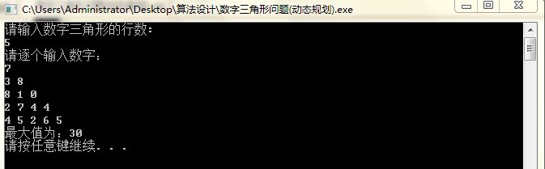
解释：如图
输入：数字三角形的行数：5
数字三角形：7
3 8
8 1 0
2 7 4 4
4 5 2 6 5
输出：最大值：30

复杂度分析：主要函数digit_triangle进行了两次循环，所以时间复杂度为O(n 2)。

参考文献
[1] 王晓东.计算机算法设计与分析（第3版）.电子工业出版社

